SMLOUVA O DUO

Národní centrum zemědělského a potravinářského výzkumu, v. v. i.

se sídlem: Drnovská 507/73,161 06 Praha 6 - Ruzyně

IČO: 00027006

DIČ: CZ00027006

zapsaná v: rejstříku veřejných výzkumných institucí vedeném Ministerstvem školství, mládeže

a tělovýchovy ČR

zastoupena: RNDr. Mikulášem Madarasem, Ph.D., ředitelem

(dále jen **„objednatel")**

RYTICO a.s.

se sídlem: Perlová 68/7, Vnitřní Město, 301 00 Plzeň

**IČO:** 29116554

DIČ: CZ29116554

zapsaná v: obchodním rejstříku sp.zn. B1595 vedená u Krajského soudu v Plzni

zastoupena: Mgr. Eduardem Rytířem (99), členem představenstva

(dále jen **„zhotovitel")**

Preambule

Tato smlouva je uzavřena k realizaci objednatelem vyhlášené veřejné zakázky s názvem:

„Čištění fasády objektu GB + nátěr silikonovou fasádní barvou"

I.

Předmět smlouvy

1. Zhotovitel se zavazuje provést na svůj náklad a nebezpečí pro objednatele dílo specifikované touto smlouvou a objednatel se zavazuje za podmínek stanovených touto smlouvou dílo převzít a zaplatit cenu díla.

II.

Dílo

1. Dílem dle této smlouvy je provedení čištění celé fasády objektu genobanky v areálu sídla objednatele a nátěr silikonovou fasádní barvou zahrnující zejména:
2. mytí fasády před nátěrem
3. aplikace přípravku proti fasádním řasám Baumit FungoFluid
4. 2x nátěr fasády prémiovým silikonovým nátěrem Baumit StarColor
5. páskování oken, dveří, parapetů
6. Vypuštěno.
7. Zhotovitel se zavazuje provést všechny práce a dodávky výslovně uvedené v následujících dokumentech, a jiné práce a dodávky potřebné k uvedení stávajících prostor a zařízení do stavu (funkce, vzhled, vybavení), který je vymezen následujícími dokumenty:
8. Tato smlouva;
9. Příloha č. 1 - nabídka zhotovitele
   1. Součástí díla je také doložení všech dokladů souvisejících s prováděnými pracemi a dodávkami, nezbytných ke zrealizování funkčního díla a jeho uvedení do provozu a bezproblémovému užívání.
   2. Zhotovitel se zavazuje zhotovit dílo v kvalitě požadované dokumenty uvedenými včl. II této smlouvy, jinak v kvalitě obvyklé. V případě rozporu mezi těmito dokumenty se má za to, že se zhotovitel mínil zavázat ve větším rozsahu nebo vyšší kvalitě. Pokud i nadále bude rozpor přetrvávat, má přednost nejvyšší kvalita.
   3. Zhotovitel prohlašuje, že je odborně způsobilý k provedení díla, a že se v plném rozsahu seznámil se zadáním díla, skutečným stavem, a že jsou mu známy veškeré technické, kvalitativní a jiné podmínky nezbytné k realizaci díla.

III.

Cena díla

1. Za provedení díla se objednatel zavazuje uhradit cenu ve výši:

cena bez DPH sazba DPH DPH

**224 246,00 Kč 21%**

**47 091,66 Kč 271 337,66 Kč**

cena včetně DPH

1. Objednatel ani zhotovitel nemohou žádat změnu ceny proto, že si dílo vyžádalo jiné úsilí nebo jiné náklady, než bylo předpokládáno. Je-li součástí nabídky zhotovitele rozpočet, pak zhotovitel zaručuje úplnost tohoto rozpočtu, a zároveň prohlašuje, že rozpočet neobsahuje žádnou výhradu.
2. Objednatel nebude zhotoviteli poskytovat zálohy. Zhotovitel nemá právo na zaplacení přiměřené části odměny ani v případě, že by dílo bylo předáváno po částech nebo bylo prováděno s nepřiměřenými náklady.
3. Nárok na zaplacení ceny díla vzniká teprve po úplném provedení a předání díla. Dílo je provedeno, je-li dokončeno a předáno bez vad a nedodělků.
4. Cena za provedené dílo je splatná na základě faktury vystavené zhotovitelem. Faktura je splatná nejdříve ve lhůtě 30 dní ode dne doručení bezvadné faktury objednateli.

IV.

Termín plnění a předání díla

1. Zhotovitel se zavazuje provést dílo do 17. 5. 2025 - 1. fáze a do 31. 7. 2025 - 2. fáze.
2. Zhotovitel je povinen převzít místo realizace díla nejpozději do 12.00 hod. prvního dne realizace. Zahájení realizace zhotovitelem se předpokládá v termínu 12. -14. 5. 2025.
3. Zhotovitel je povinen oznámit objednateli písemně dokončení díla a jeho připravenost k předání nejméně 3 dny přede dnem předání. Strany se dohodnou na termínu převzetí díla,
4. fáze přední část budovy Genové banky (směrem k parkovišti) bude hotova do 17. 5. 2025,
5. fáze a předání díla bude do 31. 7. 2025.
6. Zhotovitel je povinen při předání díla předat objednateli:

doklady o shodě (certifikace materiálů), potvrzení o likvidaci odpadu.

1. Zhotovitel je oprávněn na nezbytně nutnou dobu a v nezbytném rozsahu přerušit provádění díla jestliže provádění díla brání počasí. Přerušením díla z uvedeného důvodu přestávají dnem přerušení běžet lhůty tímto přerušením dotčené. Přerušení provádění díla objednatelem z výše uvedeného důvodu nezakládá nárok zhotovitele na úhradu nákladů vyvolaných přerušením. Při přerušení provádění díla je zhotovitel povinen zabezpečit část zhotoveného díla do doby znovuzahájení prací nebo ukončení smluvního závazku.
2. Objednatel má právo v případě nevyklizení staveniště a/nebo výskytu vad odmítnout převzetí díla, a to i pro ojedinělé drobné vady. Dílo je předáno teprve podpisem předávacího protokolu oběma stranami. Objednatel má právo odmítnout převzetí díla v případě nepředání dokladů dle čl. 4.4 této smlouvy.

V.

Další práva a povinnosti

1. Vlastníkem díla je od počátku objednatel. Zhotovitel nese nebezpečí škody na věci až do převzetí díla objednatelem.
2. Zhotovitel je povinen vést řádně záznam o stavbě.
3. Zhotovitel je povinen na své náklady udržovat na převzatém staveništi a jeho okolí pořádek a čistotu.
4. Zhotovitel se zavazuje zachovávat mlčenlivost o všech skutečnostech, které se dozví o objednateli v souvislosti s plněním této smlouvy.
5. Zhotovitel je osobou povinnou spolupůsobit při výkonu finanční kontroly prováděné

v souvislosti s úhradou zboží nebo služeb z veřejných výdajů.

1. Zhotovitel je osobou povinnou spolupůsobit při výkonu finanční kontroly prováděné

v souvislosti s plněním této smlouvy.

1. Zhotovitel je povinen mít uzavřeno pojištění odpovědnosti za škodu způsobenou jeho činností včetně možných škod způsobených pracovníky zhotovitele, vzniklých na životě, zdraví nebo na movitém nebo nemovitém majetku objednatele nebo třetích osob, v souvislosti s realizováním díla, a to v minimální výši 1.000 000,- Kč na každou pojistnou událost, se spoluúčastí nejvýše 10 % a absolutním limitem spoluúčasti 20.000,- Kč. Pojištění zhotovitele musí být účinné po celou dobu realizace díla.

VI.

Záruka za jakost

1. . Zhotovitel poskytuje záruku na celé dílo, jeho součásti a veškeré jeho dílčí dodávky v trvání

72 měsíců, ode dne převzetí díla objednatelem.

1. Záruční vady je zhotovitel povinen odstranit ve lhůtě do 5 pracovních dnů, od jejich telefonického, písemného nebo elektronického uplatnění objednatelem, nedohodnou-li se strany písemně jinak.

VII.

Sankce a odstoupení od smlouvy

1. Od této smlouvy je možno odstoupit pouze z důvodů v této smlouvě výslovně uvedených.
2. Objednatel je oprávněn od této smlouvy odstoupit z důvodů uvedených v zákoně a vedle těchto důvodů také v případě:
3. vydání rozhodnutí o úpadku zhotovitele, nebo o zamítnutí insolvenčního návrhu pro nedostatek majetku zhotovitele, nebo vstupu zhotovitele do likvidace;
4. porušení povinnosti dle této smlouvy, které nebude napraveno ani ve lhůtě 14 dnů od písemného upozornění na porušení;
5. že zhotovitel uvedl v rámci zadávacího řízení nepravdivé či zkreslené informace, které měly vliv na výběr zhotovitele pro uzavření této smlouvy;
6. že zhotovitel užil pro provedení byť části díla subdodavatele v rozporu s touto smlouvou, nebo zadávací dokumentací.
7. V případě prodlení s provedením díla je zhotovitel povinen zaplatit objednateli smluvní pokutu ve výši 4 000,- Kč za každý započatý den prodlení.
8. V případě prodlení s odstraněním reklamované vady je zhotovitel povinen zaplatit objednateli smluvní pokutu ve výši 2 000,- Kč za každou jednotlivou vadu a každý započatý den prodlení.
9. V případě porušení povinnosti mlčenlivosti dle čl. 5.4 této smlouvy je zhotovitel povinen zaplatit objednateli smluvní pokutu ve výši 10 000,- Kč za každé jednotlivé porušení.
10. Zaplacení smluvní pokuty nemá vliv na povinnost zhotovitele nahradit vzniklou škodu.

Vlil.

Závěrečná ustanovení

1. Tato smlouva nabývá platnosti dnem podpisu smluvních stran a účinnosti uveřejněním v Registru smluv podle zákona č. 340/2015 Sb. Zaslání smlouvy do registru smluv se zavazuje zajistit neprodleně po podpisu smlouvy objednatel.
2. Tato smlouva se řídí českým právním řádem. Případné spory z této smlouvy mají být rozhodovány obecnými soudy České republiky, přičemž místně příslušný je obecný soud dle sídla objednatele.
3. Strany sjednávají zákaz postoupení smlouvy
4. Zhotovitel nese nebezpečí změny okolností na své straně.
5. Tato smlouva je úplným ujednáním o předmětu smlouvy a o všech náležitostech, které strany mínily smluvně upravit. Žádný projev stran při sjednávání této smlouvy a neobsazený v této nebo jiné písemné smlouvě nemá zakládat závazek kterékoliv ze stran.
6. Strany vylučují, aby vedle výslovných ustanovení smlouvy, byly práva a povinnosti dovozovány z dosavadní či budoucí praxe mezi stranami nebo ze zvyklostí ať obecných nebo odvětvových.
7. Zhotovitel potvrzuje, že je podnikatel a uzavírá tuto smlouvu v rámci svého podnikání. Na práva a povinnosti z této smlouvy se neužijí ustanovení §1793 a 1796 občanského zákoníku. Obě strany prohlašují, že práva a povinnosti přijaté touto smlouvou jsou a budou přiměřené jejich hospodářské situaci.
8. Tato smlouva může být měněna pouze číslovanými dodatky uzavřenými oběma smluvními stranami v písemné formě, pod sankcí neplatnosti jiných forem ujednání. Za písemnou formu pro změnu smlouvy se nepovažuje výměna elektronických zpráv nebo záznamy ve stavebním deníku.
9. Tato smlouva je sepsána ve dvou vyhotoveních, přičemž každá smluvní strana obdrží po jednom vyhotovení.
10. Nedílnou součástí smlouvy jsou přílohy:

Příloha č. 1 - nabídka zhotovitele

V Praze dne:

V Praze dne

Objednatel:

Zhotovitel:

Digitálně podepsal Mgr. Eduard Rytíř Datum: 2025.05.16 06:16:54+02'00'

RYTICO a.s.

**Mgr. Eduard Rytíř  
člen představenstva**

RYTICO a.s.

IČO: 291 16 554 DIČ: CZ29116554 Perlová 68/7, Vnitřní Město 301 00 Plzeň

Qp RYTI CO

Vedená u Krajského soudu v Plzni, oddíl B, vložka 1595

CENOVÁ NABÍDKA D24479

Nátěr fasády objektu silikonovou fasádní barvou **Výzkumný ústav rostlinné výroby, v. v. i.,** IČ: 00027006

Předmět plnění: Objednatel:

Kontakt objednatel:

Adresa objektu: Datum zpracování: Kontakt RYTICO:

tel.: e-mail:

Drnovská 507/73, Praha

8.4.2024

tel.: e-mail:

Fotografie renovovaného objektu

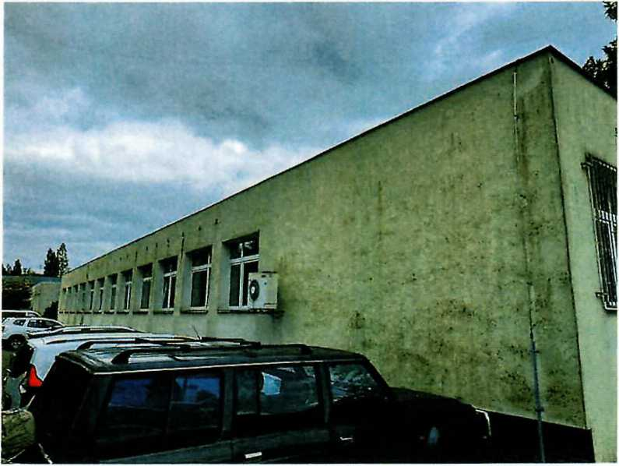

Nátěr fasády domu STANDARD (záruka 6 let):

|  |  |  |  |  |
| --- | --- | --- | --- | --- |
| Položka | Měrná  jednotka | Počet | Cena za mj./Kč | Cena bez DPH |
| Mytí fasády před nátěrem | m2 | 958,00 | 12,00 | 11 496,00 Kč |
| Aplikace přípravku proti fasádním řasám **Baumit FungoFluid** | m2 | 958,00 | 15,00 | 14 370,00 Kč |
| 2x nátěr fasády prémiovým silikonovým nátěrem **Baumit StarColor** | m2 | 958,00 | 170,00 | 162 860,00 Kč |
| Páskování oken, dveří, parapetů aj. | kpl | 1,00 | 10480,00 | 10 480,00 Kč |
| Spotřební materiál (válečky, pásky, zakrývací folie, koberce aj.) | kpl | 1,00 | 5800,00 | 5 800,00 Kč |
| Vedlejší režijní náklady | kpl | 1,00 | 2420,00 | 2 420,00 Kč |
| Přísun hmot, doprava a mimostaveništní doprava | kpl | 1,00 | 16820,00 | 16 820,00 Kč |
| Celková cena bez DPH |  |  |  | **224 246,00 Kč** |
| Výše DPH |  |  |  | 47 091,66 Kč |
| Celková cena včetně 21% DPH |  |  |  | 271 337,66 Kč |

Varianta č.l